«Гигиена и самогигиена людей в пожилом и старческом возрасте»

- Гигиеническую ванну или душ принимают от 2 до 7 раз в неделю, при этом с мылом достаточно мыть только сгибы конечностей, складки кожи и половые органы.
- После мытья необходимо тщательно вытирать кожу, промокая ее, особенно в местах сгибов конечностей. Если кожа слишком сухая, надо смазать ее увлажняющим кремом.
- Подмывание теплой водой следует производить ежедневно, а также после каждого стула.
- Нужно следить, чтобы постельное и нижнее белье пожилого человека (желательно хлопчатобумажное) было чистым и выглаженным.
- Чистить зубы 2 раза в день: утром до завтрака и вечером перед сном не менее 3 мин, перемещая щетку в горизонтальном и вертикальном направлениях.
- Пользуйтесь зубной пастой, содержащей фтор. Противокариозным действием обладают пасты «Жемчуг», «Новый жемчуг», «Фтородент» и некоторые другие.
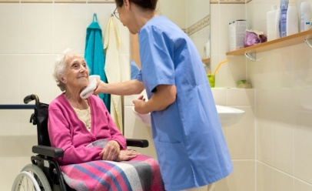
- Не допускайте образования зубного налета, своевременно удаляйте остатки пищи между зубами.
- Во избежание появления водяных мозолей заклейте опасное место пластырем, наденьте 2 пары тонких носков вместо одной пары толстых и посыпьте носки изнутри тонким слоем талька или пудры.
- Обувь выбирают по стопе. Не рекомендуют носить обувь без задника и домашние тапочки, не обеспечивающие должную поддержку стопы.
- Носки лучше взять хлопчатобумажные или шерстяные. Синтетические волокна задерживают пот, а это способствует появлению грибка. Грибки развиваются в темных и влажных местах.
- Стопы при несоблюдении гигиены представляют отличную среду для размножения и, поэтому необходимо поддерживать чистоту стоп и периодически присыпать пудрой или смазывать спиртом промежутки между пальцами. Грибки способны привести к появлению грибков под ногтями.
- Соблюдайте гигиену: хотя бы раз в день мойте ноги и носите проветриваемую обувь.
Группа 209, год 2020

